Otevřený dopis politikům za záchranu českého školství

Adresáti:

Vláda České republiky a ministři Vlády ČR
Poslanecká sněmovna Parlamentu České republiky
a poslanci Poslanecké sněmovny Parlamentu ČR
Senát Parlamentu České republiky a senátoři Senátu Parlamentu ČR

Vážení členové vlády, poslanci a senátoři,

české školství se kvůli dlouhodobému podfinancování a řadě nedomyšlených změn ocitlo na pokraji kolapsu. Pokud nemá zcela zkolabovat, je třeba naslouchat pracovníkům škol a okamžitě začít řešit konkrétní problémy, na které pedagogové již řadu let marně upozorňují.

V mnohém se můžeme inspirovat naší historií. Především v prvorepublikovém školství, kdy požívali učitelé vysoké prestiže, čemuž odpovídalo i jejich finanční ohodnocení a pracovní podmínky. Inspiraci můžeme hledat také v úspěšných zahraničních vzdělávacích systémech.

Je třeba zachovat to nejlepší z českého školství a zajistit budoucím generacím co nejkvalitnější vzdělání. Práce učitele se musí stát atraktivní pro čerstvé absolventy pedagogických fakult. Je třeba přivést zpět do škol pedagogy, kteří je opustili kvůli narůstající byrokracii, zhoršujícím se pracovním podmínkám nebo nízkým platům, které navzdory slibům politiků jen kopírují růst průměrné mzdy. Chceme předat mladším kolegům školství v lepším stavu, než jaký zažíváme v současnosti. Vzdělávání se musí stát skutečnou prioritou, neboť od kvality školství se odvíjí budoucí prosperita naší země. Nejefektivnější je investice do dětí. O kvalitní školství pro všechny nám jde především. Bez spokojených učitelů nebudou spokojení žáci ani rodiče.

Pedagogická komora sdružuje učitele, ředitele škol a další pedagogické pracovníky, kteří se rozhodli aktivně přispět k prosazení pozitivních změn ve vzdělávání. Připravili jsme návrh změn, jehož cílem je zachránit české školství. Předkládáme ho veřejnosti ve formě otevřeného dopisu, ke kterému se mohou připojit jednotlivci nebo organizace. Tímto vyzýváme politiky všech stran ke společnému jednání se zástupci Pedagogické komory i dalších organizací, které tento otevřený dopis podpoří, o jednotlivých bodech našeho návrhu.

Návrhy Pedagogické komory na záchranu českého školství

- Navýšit školský rozpočet na průměr zemí Evropské unie
- Zapojit pedagogické pracovníky do přípravy změn ve školství
- Snížit administrativní zátěž škol a jejich pracovníků
- Provést odbornou revizi inkluze
- Napravit nespravedlnosti v odměňování pedagogických pracovníků
- Podpořit pedagogy v jejich náročné práci
- Zvýšit platy pedagogů na 130 % průměrné mzdy

V Praze dne 10. prosince 2018
Mgr. Radek Sárközi
prezident spolku Pedagogická komora

Pedagogická komora, z.s.
www.pedagogicka-komora.cz
info@pedagogicka-komora.cz

Podrobné zdůvodnění jednotlivých návrhů

Navýšit školský rozpočet na průměr zemí Evropské unie

Již v programovém prohlášení vlády Miloše Zemana z roku 1998 stálo: „Prioritu vzdělávání vláda konkrétně promítne do své rozpočtové politiky posilováním kapitoly školství s cílem dosáhnout do roku 2002 jejího 6 % podílu na HDP.“ V roce 2011 směřovalo do školství 4,3 % hrubého domácího produktu, což je historické maximum. Od té doby výdaje postupně klesaly až na 3,6 % HDP v roce 2016. Veřejné výdaje na školství v běžných cenách byly v roce 2011 vyšší než v roce 2016 i v absolutních částkách. Průměr členských zemí Evropské unie činí 4,9 % HDP, OECD 5,2 % HDP. Je nutné skokově navýšit rozpočet českého školství minimálně o 25 %, abychom dosáhli alespoň průměru EU.

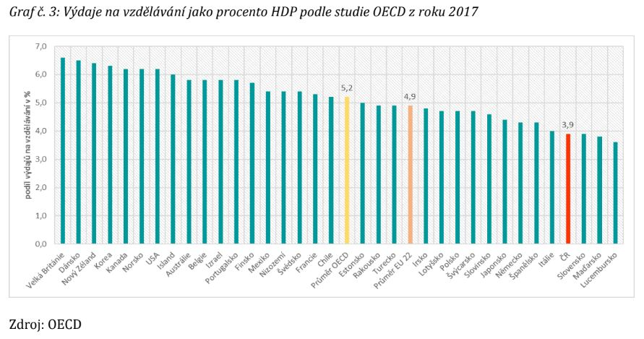

Dlouhodobé podfinancování českého školství se negativně odráží nejen ve výši platů všech zaměstnanců škol, ale rovněž v nedostatku prostředků na pomůcky, učebnice nebo další vzdělávání pedagogických pracovníků (ONIV). Ve školách chybí administrativní a technické pozice. Citelně chybí podpůrné profese – psychologové, speciální pedagogové, asistenti, sociální pedagogové... Pokud ve školách tyto pozice jsou, bývají financovány nesystémově (buď z evropských dotací, nebo jako podpůrná opatření v rámci společného vzdělávání, tedy jako zaměstnání na dobu určitou, obvykle na zkrácený úvazek). Navrhujeme, aby tito pracovníci byli kmenovými zaměstnanci škol (jejich počet by se odvíjel od velikosti školy, tedy počtu tříd a žáků).

Zapojit pedagogické pracovníky do přípravy změn ve školství

MŠMT a jím přímo zřízené organizace rozhodují často netransparentně. Nejsou zveřejňovány informace ani o existenci pracovních skupin, natož o jejich složení nebo způsobu výběru jejich členů. Nepublikují se zápisy z jednání. Analýzy, z nichž MŠMT vychází při rozhodování o změnách, se většinou nepublikují, nebo se rozhoduje v rozporu s jejich závěry (viz například studie Kudy vede cesta, která nedoporučila zavádět povinné předškolní vzdělávání od 5 let v MŠ), nebo se ani nezpracovávají. Nereprezentativní neziskové organizace s minimem členů, kteří ani nepracují přímo se žáky, lobbují u politiků i úředníků a daří se jim prosazovat změny, které mají negativní dopady na celé školství, zatímco varování před dopady těchto opatření od pedagogů z praxe bývají bagatelizována a zůstávají často nevyslyšena. Rovněž média dávají mnohem větší prostor „expertům“ a teoretikům bez praktických zkušeností než pedagogům. Učitelé se o chystaných změnách dozvídají pozdě (většinou až po jejich schválení). Nové požadavky vnucené shora pak zcela oprávněně nepřijmou za své a často je plní jen formálně. Nemohou se účastnit přípravy změn ani jejich připomínkování. Příkladem může být netransparentní schvaloválení vyhlášky č. 27/2016 o inkluzi nebo kariérního řádu v minulém volebním období. Aktuálně se jedná o revizi rámcových vzdělávacích programů a změny v maturitách či přijímacím řízení na střední školy. Proto žádáme, aby se stala Pedagogická komora oficiálním externím připomínkovým místem ke školské legislativě. Jsme schopni organizačně zajistit, aby se k chystaným změnám mohli vyjádřit všichni zájemci z řad pedagogů. Již nyní mohou naši členové připomínkovat různé materiály on-line.

Snížit administrativní zátěž škol a jejich pracovníků

Ministerstvo školství, jím přímo zřízené organizace i další subjekty zavalily školy administrativou. Řada údajů se vykazuje opakovaně různým institucím, přestože by si je mohly sdílet mezi sebou. Další údaje školy vykazují zbytečně. Je nutné výrazně snížit administrativu spjatou s byrokratickým systémem podpůrných opatření v rámci inkluze. Je třeba zjednodušit administrativu spojenou s čerpáním financí z evropských fondů. Česká školní inspekce by měla vyžadovat jen povinné informace vyplývající z legislativy, ostatní v současnosti požadovaná data by měly školy poskytovat výhradně dobrovolně. Navrhujeme zřízení pracovní skupiny při ministerstvu školství, kterou by vedl školský ombudsman. V ní by se scházeli zástupci největších spolků sdružujících školy a pedagogy se zástupci organizací, které vyžadují po školách administrativní úkony. Hlavním cílem této pracovní skupiny by bylo minimalizovat byrokracii, aby se mohli učitelé plně věnovat výuce a přípravě na ni a ředitelé škol jejich vedení.

Provést odbornou revizi inkluze

Špatné nastavení společného vzdělávání (inkluze) vede k obrovskému nárůstu administrativy, neefektivnímu vynakládání finančních prostředků a především deprofesionalizaci výuky žáků se speciálními vzdělávacími potřebami. Zanikají speciální třídy, v nichž žáky se speciálními vzdělávacími potřebami vyučovali speciální pedagogové. Preferuje se zařazování žáků se závažnými diagnózami do běžných tříd, které jsou velmi početné, což znemožňuje věnovat se jim individuálně. Asistent nemůže u závažných diagnóz práci speciálního pedagoga plně nahradit. Žáky se speciálními vzdělávacími potřebami tak většinou vyučuje učitel bez potřebného vzdělání v oblasti speciální pedagogiky. Tato negativa dopadají na všechny žáky ve třídě.

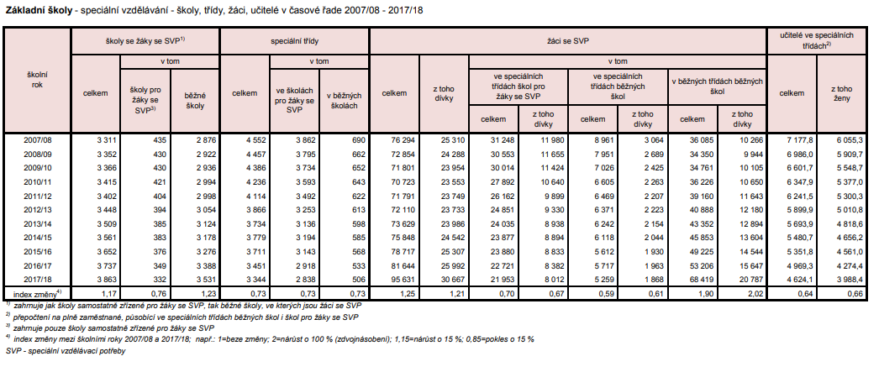

Základem revize inkluze nesmí být snaha ušetřit finance. Musí dojít především k odborné revizi společného vzdělávání. Je třeba usnadnit vznik speciálních tříd v běžných školách, aby rozhodnutí o jejich zřízení bylo zcela v kompetenci ředitele školy, nikoliv krajského úřadu. Výuku žáků se závažnějšími diagnózami musí zajišťovat speciální pedagogové ve třídách s menším počtem dětí. Je nutné umožnit společnou výuku žáků s různými speciálními potřebami v jedné třídě, ať už běžné nebo speciální. Je třeba zavést zvýšený normativ na žáka s konkrétní diagnózou místo současného byrokratického systému přidělování podpůrných opatření. V současnosti škola začíná vytvářet podmínky pro vzdělávání žáků se speciálními vzdělávacími potřebami až po přijetí dítěte, což kvůli dlouhým čekacím lhůtám v poradenských zařízeních trvá řadu měsíců (meziročně se zvýšil počet žáků se SVP skoro o 15 000). Žáci i jejich učitelé zůstávají dlouho bez patřičné podpory. Až po několika letech se může ukázat, že podpůrná opatření žákovi nepomohla. Pak už je mnohem obtížnější ztracené roky zpětně dohánět přeřazením žáka do speciální třídy nebo školy. Proto by měla platit zásada „nejprve kvalitní podmínky“. Pracovníci poradenských zařízení by měli pozorovat žáka ve školním prostředí, ale na to se jim v současném systému nedostává času. Je třeba obnovit Přílohu RVP ZV pro žáky s LMP, která výrazně navyšovala žákům s lehkým mentálním postižením počty hodin v oblasti Člověk a svět práce. Rozhodující slovo musí mít vždy zákonní zástupci žáka a nelze jim bránit vybrat si pro své dítě speciální třídu nebo školu, jak je tomu v současnosti. Pro kvalitní rozhodnutí je třeba poskytnout rodičům žáka dostatek informací. Měli by se svým dítětem osobně navštívit danou školu i výuku ve třídě, do které bude žák zařazen. Chybí efektivní systémová podpora nadaných žáků, dětí s jiným mateřským jazykem než je čeština nebo žáků ohrožených školním neúspěchem. Místo skutečného společného vzdělávání funguje současný systém jen jako pouhá společná docházka do běžné třídy. Inkluzi by měl být nadřazen mnohem důležitější cíl – přivést každého žáka k jeho osobnímu maximu. Pro některé děti je nejvhodnější cestou výuka ve speciální třídě, pro jiné vzdělávání v běžné třídě.

Napravit nespravedlnosti v odměňování pedagogických pracovníků

Ředitelé různých stupňů škol mají výrazně odlišné platy, přestože náročnost jejich práce je obdobná. Zatímco ředitelky MŠ jsou zařazovány nejčastěji do 10. tarifní třídy, ředitelé ZŠ a SŠ do 13. platové třídy. Všichni ředitelé by měli být minimálně ve 13. třídě, nebo by mělo být ředitelkám MŠ zařazení do nižší tarifní třídy kompenzováno dorovnáním platu. Zatímco ředitelky MŠ mají přímou pedagogickou činnost až 20 hodin týdně, ředitelé SŠ mohou mít jen 2 hodiny (dle velikosti školy). Míra přímé pedagogické činnosti by měla být u ředitelů různých stupňů škol stejná, a to 2 hodiny týdně. Velikost školy by měla být zohledněna počtem zástupců ředitele, nikoliv mírou přímé pedagogické činnosti ředitele školy. Obdobně se výrazně liší míra přímé pedagogické činnosti učitelek MŠ od učitelů ZŠ a SŠ. Je nepřípustné, aby se úvazky učitelek MŠ krátily, pokud není třída naplněna na výjimku přes 24 dětí, jak se nyní děje. Učitelky MŠ jsou zařazovány nejčastěji do 9. platové třídy, zatímco učitelé ZŠ a SŠ do 12. tarifní třídy. Učitelky MŠ by měly být zařazeny minimálně v 11. třídě, nebo by jim mělo být zařazení do nižší tarifní třídy kompenzováno dorovnáním platu. Rozhodně by se jim neměly odečítat roky praxe, jak je tomu nyní. Podmínky v mateřských školách by měly být obdobné, jaké mají dětské skupiny. Zatímco v MŠ je jedna učitelka sama na až 28 dětí ve třídě, v dětské skupině jsou tři dospělé osoby na maximálně 24 dětí. Proto navrhujeme, aby stát financoval minimálně dvě dospělé osoby ve třídě po celý čas provozu mateřské školy. Sjednotit by se měla rovněž přímá pedagogická činnost zástupců ředitele a vedoucích učitelek v MŠ i jejich zařazení do tarifních tříd. Nově by měla být stanovena přímá pedagogická činnost vychovatelek a asistentů pevně (nikoliv formou intervalu) a mělo by se omezit jejich zaměstnávání na částečné úvazky. Je nepřípustné, aby byly vychovatelky zařazovány pouze do 8. platové třídy a asistenti jen do 5. tarifní třídy, která je pod zaručenou mzdou.

Všichni pedagogičtí pracovníci by měli mít nárok na zvláštní příplatek za zvýšenou neuropsychickou zátěž (v prvním skupině dle příslušného nařízení vlády). Ze zvláštního příplatku by měl být vyčleněn třídnický příplatek, jak tomu je na Slovensku (jeho výše by měla nově činit minimálně 2500 Kč měsíčně, aby odpovídala náročnosti práce třídního učitele a jejímu rozsahu 20 hodin za měsíc). Specializační příplatek by se měl zvýšit na minimálně 2500 Kč měsíčně, protože je od roku 2003 stále stejný a postupně ztratil motivační funkci. Oba příplatky by se neměly krátit, pokud učitel pracuje na zkrácený úvazek (objem práce má jako třídní učitel nebo koordinátor ICT či metodik prevence stejný). Učitel, který vede ve své třídě asistenta, by měl mít nárok na příplatek za vedení. Všichni učitelé, kteří se věnují specializovaným činnostem nebo jsou výchovní poradci, by měli mít sníženu míru přímé pedagogické činnosti. Také uvádějící učitel by měl mít sníženou míru přímé pedagogické činnosti, aby mohl navštěvovat výuku začínajícího učitele.

Podpořit pedagogy v jejich náročné práci

Státní školství je v médiích častým terčem paušální kritiky, přestože v mezinárodních šetřeních TIMSS a PIRLS jsou čeští žáci nadprůměrní a v šetření PISA jsou kromě čtenářské gramotnosti na průměru států OECD. Vláda by měla propagovat učitelské povolání a politici by měli častěji veřejně oceňovat náročnou práci pedagogů. Zcela chybí ucelený program prevence syndromu vyhoření, kterým je ohrožena velká část učitelů. Pracovní podmínky pedagogů se stále zhoršují a nároky na ně rostou. V řadě zemí mohou učitelé po určité době čerpat rok placeného volna. Nezahrnujte učitele stále dalšími a dalšími povinnostmi, které není v lidských silách zvládnout, nebo začnou ze školství odcházet v mnohem větším počtu, než tomu bylo doposud. Roste počet hodin vyučovaných neaprobovaně, nebo dokonce nekvalifikovaně. Ředitelé marně shánějí učitele některých aprobací. Do konkurzů na ředitele se často hlásí pouze jeden kandidát nebo žádný. To vše je důsledkem dlouhodobého zanedbávání školství a odkládání řešení jeho skutečných problémů.

Zvýšit platy pedagogům na 130 % průměrné mzdy

Již Špidlova vláda ve svém programovém prohlášení z roku 2002 uvedla: „Vláda se zavazuje zvýšit platy pedagogů na úroveň relativně srovnatelnou se zeměmi Evropské unie.“ Ministryně Petra Buzková v roce 2003 slíbila učitelům, že jejich platy budou od roku 2006 na úrovni 130 % průměrných mezd v zemi. Skutečnost je taková, že poměr platů českých učitelů vůči mzdám zaměstnanců s vysokoškolským vzděláním v ČR je nejnižší mezi zeměmi Evropské unie i OECD a činí necelých 60 %. V prvním pololetí roku 2018 byla průměrná mzda v ČR 31 062 Kč. Průměrný plat v regionálním školství ve stejném období činil 90,6 %, učitelé pobírali pouze 107,7 % celorepublikového průměru. Je třeba zvyšovat platy učitelů mnohem rychleji, než o 15 % ročně, jak plánuje současná vláda. Platy by se měly co nejdříve skokově zvýšit na 130 % průměrné mzdy. V dalších letech by se měly dále zvyšovat, aby se přibližovaly mzdám vysokoškolsky vzdělaných zaměstnanců, dokud se nedostanou na průměr EU. V současnosti platy pedagogů výrazně zaostávají za platy zdravotníků či policistů, o platech lékařů či soudců ani nemluvě.

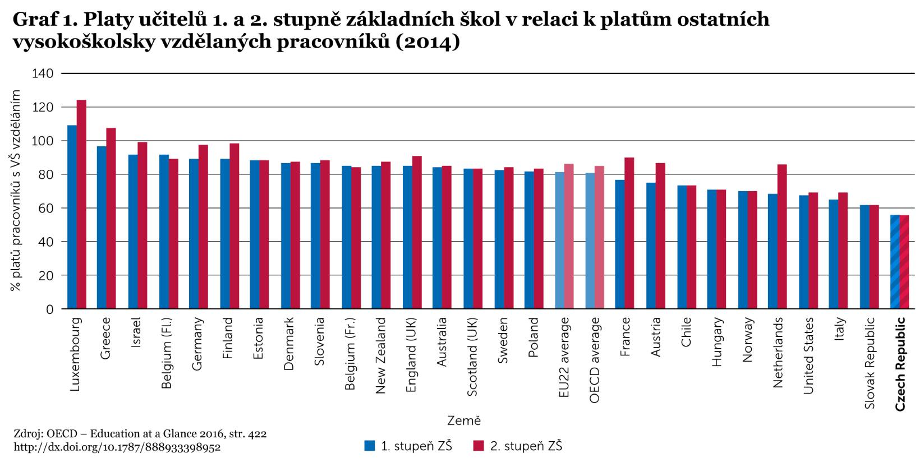

Nízké platy učitelů vedou k tomu, že absolventi pedagogických fakult do škol nenastupují, protože jinde najdou lépe placenou práci s rychlejším růstem mzdy. Nástupní platy učitelek MŠ začínají na 19 850 a učitelů ZŠ a SŠ na 25 470 hrubého měsíčně. Na průměrný plat dosáhne učitel až na konci své kariéry po 32 letech praxe (v zahraničí je to mnohem dříve). Sborovny stárnou a školství zachraňují učitelé, kteří již mají důchodový věk, ale nadále místo odchodu do penze pracují.

Vzhledem k odložení zvýšení platů učitelů o 15 % ze září 2018 na leden 2019 navrhujeme jejich navýšení o 20 %, které uvedený deficit ve výši 20 000 Kč na učitele vyrovná. Požadujeme, aby byl střednědobý výhled státního rozpočtu na léta 2020 a 2021 doplněn v kapitole školství o finanční prostředky na plánované navýšení platů ve školství, které v něm v současnosti není vůbec zohledněno. Žádáme, aby byla tabulka platových tarifů pro pedagogické pracovníky přijata v původní podobě, jak byla předložena do připomínkového řízení, nikoliv ve výrazně seškrtané formě, kterou schválila vláda. Dále navrhujeme, aby byl počet platových stupňů rozšířen na 12, jak je tomu u nepedagogických pracovníků škol (aby byl platový postup pedagogů vždy po třech letech praxe, nikoliv až po osmi letech, jak je tomu nyní).

Výzva

Výčet systémových nedostatků českého školství je velmi rozsáhlý, protože současné problémy nejsou řešeny, naopak jsou uměle vytvářeny nové. Jde o důsledek dlouhodobého podfinancování školství a chybných rozhodnutí vlád v minulých letech. Proto vyzýváme všechny politiky k jednání a urychlené nápravě. O tom, zda bude naše země v budoucnu prosperovat, se rozhoduje teď. Doposud stálo školství přes proklamace o jeho prioritě na okraji zájmu. Pojďme to společně změnit a zachránit české školství pro budoucí generace.

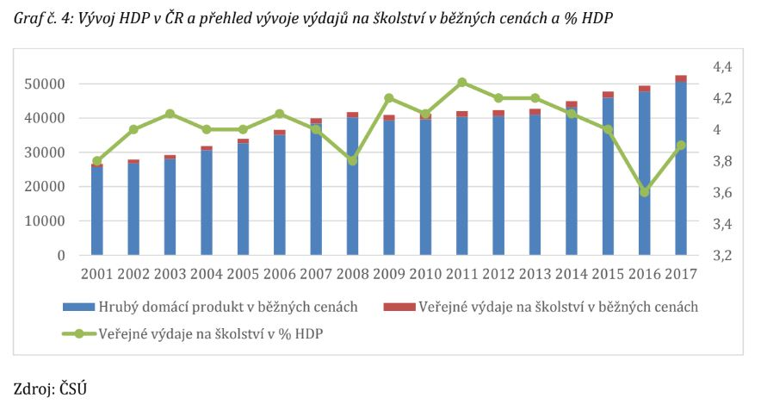

Mgr. Radek Sárközi
prezident spolku Pedagogická komora

Pedagogická komora, z.s.
www.pedagogicka-komora.cz
info@pedagogicka-komora.cz

